Congresul Autorităților Locale din Moldova
str. Columna 106A, Chisinau, Republica Moldova (secretariat)
t. 22-35-09, fax 22-35-29, mob. 079588547, info@calm.md, www.calm.md

Buletin Informativ 23-30 octombrie 2017

CUPRINS
QUO VADIS, JUSTIȚIA?! CONGRESUL AUTORITĂȚILOR LOCALE ȘI REGIONALE AVERTIZEAZĂ DESPRE ÎNCĂLCAREA GRAVĂ A DREPTURILOR FUNDAMENTALE ÎN CAZUL PRIMARULUI DORIN CHIRTOACĂ: „PRIMARII CARE NU SUNT GĂSIȚI VINOVAȚI NU POT FI SUSPENDAȚI ȘI PUȘI ÎN AREST LA DOMICILIU!”......................................................................................................................................2
DELEGAȚIA REPUBLICII MOLDOVA LA STRASBOURG: CONSILIUL EUROPEI ARE O EXPERIENȚĂ BOGATĂ ÎN DOMENIUL ÎMBUNĂTĂȚIRII LEGISLAȚIEI, A RELAȚIILOR DINTRE AUTORITĂȚILE LOCALE ȘI CENTRALE ȘI AR PUTEA SĂ NE AJUTE PENTRU A AVEA REZULTATE ÎN ACESTE DOMENII.........................................5
DELEGAȚIA CALM LA COE: INDIFERENT DE PARTIDUL PE CARE ÎL REPREZENTĂM, SCOPUL NOSTRU COMUN, PRIN INTERMEDIUL CALM, ESTE SĂ FIM DE PARTEA FIECĂRUIA ATUNCI CÂND CONSIDERĂM CĂ S-A ÎNCĂLCAT LEGEA SAU S-A GREȘIT, IAR ÎN CAZUL LUI DORIN CHIRTOACĂ SE OBSERVĂ O NEDREPTATE.......................................................................................................................................7
VIOREL FURDUI: „CONGRESUL AUTORITĂȚILOR LOCALE ȘI REGIONALE AL COE VA MONITORIZA CU MAI MULĂ ATENȚIE STAREA DE LUCRURI DIN REPUBLICA MOLDOVA"...............................................12
SUSȚINUTE DE CALM, FEMEILE-PRIMAR LA PRIMUL MANDAT ÎNVAȚĂ SECRETE DIN ARTA COMUNICĂRII...................................................................................................................................14
CEI CARE VOR REUȘI SĂ CONTINUE DESCENTRALIZAREA VOR FI APRECIAȚI DE CETĂȚENI....................15
NATALIA PETREA, PRIMAR DE COSTEȘTI: „MĂ BUCUR CĂ SE CONȘTIENTIZEAZĂ NECESITATEA DESCENTRALIZĂRII, DOAR AȘA LOCALITĂȚILE NOASTRE VOR AVEA POLIBILITATEA SĂ SE DEZVOLTE”.......................................................................................................................................18
SURSE SUPLIMENTARE PENTRU ELABORAREA PROIECTULUI DE EXECUȚIE A APEDUCTULUI MAGISTRAL CAHUL - LEBEDENCO - PELINEI - GĂVĂNOASA – VULCĂNEȘTI (SATELE) - ALEXANDRU IOAN CUZA ȘI REȚELE INTERIOARE A SATELOR LEBEDENCO, HUTULU, URSOAIA, PELINEI, SATUC, GĂVĂNOASA, VLADIMIROVCA ȘI NICOLAEVCA".......................................................................................................20
AUTORITĂȚILE ȘI SOCIETATEA CIVILĂ ÎȘI VOR CONSOLIDA CAPACITĂȚILE ÎN VEDEREA REALIZĂRII PREVEDERILOR STRATEGIEI UE PENTRU REGIUNEA DUNĂRII..............................................................21
GRĂDINIŢA DIN LOCALITATEA RUSEŞTII NOI ARE UN BLOC NOU ŞI POATE GĂZDUI 200 DE COPII........22
LA COSĂUȚI A FOST AMENAJAT UN TEREN DE JOACĂ PENTRU COPII..................................................23
COMUNA CAZANGIC, LEOVA, ȘI RAIONUL CIMIȘLIA S-AU ÎNFRĂȚIT CU DOUĂ REGIUNI LETONE..........24
UN DRUM LOCAL DE 23 DE KILOMETRI CARE FACE LEGĂTURA ÎNTRE RAIOANELE TELENEŞTI ŞI ORHEI VA FI MODERNIZAT PÎNĂ LA SFÎRŞITUL ANULUI 2019..........................................................................26
UN NOU CENTRU DE SĂNĂTATE A FOST INAUGURAT LA PITUȘCA. PROIECTUL A COSTAT PESTE 2,5 MILIOANE DE LEI................................................................................................................................27

QUO VADIS, JUSTIȚIA?! CONGRESUL AUTORITĂȚILOR LOCALE ȘI REGIONALE AVERTIZEAZĂ DESPRE ÎNCĂLCAREA GRAVĂ A DREPTURILOR FUNDAMENTALE ÎN CAZUL PRIMARULUI DORIN CHIRTOACĂ: „PRIMARII CARE NU SUNT GĂSIȚI VINOVAȚI NU POT FI SUSPENDAȚI ȘI PUȘI ÎN AREST LA DOMICILIU!”
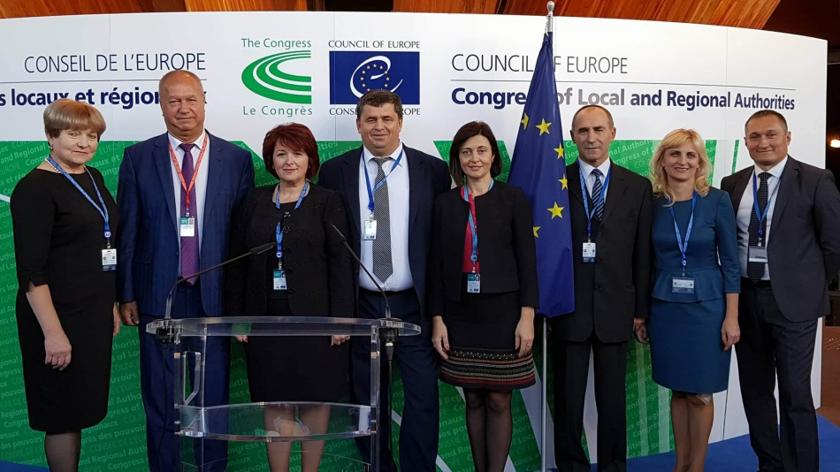
La propunerea delegației Republicii Moldova, Congresului Autorităţilor Locale şi Regionale al Consiliului Europei de la Strasbourg, în semn de susținere morală i-au aplaudat în picioare pe Dorin Chirtoacă, Grigore Policisnchi, Serghei Filipov, Valentin Cimpoieș și alți colegi din Republica Moldova și din alte țări care au fost sau sunt nemotivat arestați, lipsiți de mandat sau supuși altor forme de intimidare!
Nivelul democrației locale din Republica Moldova ridică multe semne de întrebare la Consiliul Europei. Este concluzia formulată de Congresul Autorităților Locale și regionale a Consiliului Europei care se arată îngrijorat de suspendarea activităţii primarului municipiului Chișinău de către instanţa de judecată și de alte cazuri similare în raport cu aleșii locali. Congresul s-a angajat să monitorizeze situaţia lui Dorin Chirtoacă, în legătură cu nerespectarea mai multor articole din Carta europeană a autonomiei locale, ratificată de Moldova în 1997. Astfel, o misiune va veni în timpul apropiat în Republica Moldova, pentru a se documenta suplimentar. Raportul va sta la baza unor recomandări punctuale care vor fi făcute guvernării de la Chișinău. Subiectul a fost discutat în cadrul Sesiunii a 33-a a Congresului puterilor locale şi regionale, la care a participat și delegația Republicii Moldova.
La reuniunea de la Strasbourg, Violeta Crudu, membră a delegației Republicii Moldova la CoE a solicitat implicarea instituţiilor europene în vederea elucidării cazului lui Dorin Chirtoacă: ” Persecuţia, arestul, dar şi referendumul iniţiat la Chişinău sunt ilegale, aceste acţiuni având drept scop demiterea din funcţie a lui Dorin Chirtoacă. Asta, în situația în care un alt primar din Republica Moldova, care a fost condamnat pentru frauda financiară din sistemul bancar de aproape 1 miliard de dolari, i se permite să meargă liber în sălile instituțiilor europene”.
Și potrivit președintei CALM, Badan, ţara noastră, până nu demult, era considerată unul dintre liderii regiunii în implementarea reformelor democratice, inclusiv în domeniul democrației locale. Însă, începând cu anul 2017, situația în Republica Moldova s-a schimbat drastic - a fost deteriorat dialogul între Guvern și autoritățile locale, au fost stopate reformele reale, a crescut presiunea asupra aleșilor locali, mai mult decât atât, aleșii locali au început să fie arestați pe motive inventate și care nu au nimic comun cu realitatea.Totodată, Badan a opinat - cazul primarului de Chișinău este un exemplu de justiție selectivă, iar rezoluția prin care condamnă suspendarea din funcție a primarului Chișinăului, Dorin Chirtoacă și încercarea de a-l demite prin organizarea referendumului local, ar trebui să devină un semnal serios pentru guvernarea de la Chișinău: ”Anterior, o delegație a Camerei Regiunilor a venit la Chișinău să se documenteze despre situația primarului municipiului Chișinău, care a fost arestat și suspendat din funcție. Congresul a luat cunoştinţă de raportul preşedintelui acestuia din Suedia, Gunn Marit Helgesen, care a vizitat oraşul Chişinău în august 2017. În cadrul vizitei, ea s-a întâlnit cu primarul suspendat din funcţie, cu procurorul Centrului Naţional Anticorupţie, cu ministrul Justiţiei şi reprezentanţii Congresului Autorităţilor Locale. Doamna Helgesen a ajuns la concluzia că suspendarea din funcţie a lui Dorin Chirtoacă şi reţinerea lui încalcă drepturile fundamentale, deoarece totul a avut loc fără decizia instanţei. Toți se întreabă de ce nu a fost eliberat Dorin Chirtoacă. Este o problemă care ține de justiția din Republica Moldova. Asociația noastră, care reunește majoritatea covârșitoare a APL, este foarte îngrijorată, pentru că nu numai Dorin Chirtoacă se află în astfel de situație. Au mai fost arestați și alți primari, inclusiv Grigore Policinschi, membru al delegației. A fost eliberat, dar nu a avut dreptul de a veni. Delegația CALM a avut o întrevedere cu conducerea Congresului Puterilor Locale și Regionale și cu toate structurile înalte de conducere. Am discutat despre situația în care se află APL din Republica Moldova. Și așa e greu de activat, toată lumea e lipsită de motivație.”
În context, primarul de Cimișlia, Gheorghe Răileanu, a atenționat instituțiile europene că în Republica Moldova există riscul de revenire la totalitarism. În cadrul discursului ținut la Congresul Autorităţilor Locale şi Regionale al Consiliului Europei (CoE) de la Strasbourg, reprezentantul delegației Republicii Moldova, a subliniat faptul că toate guvernele de la Chișinău s-au învățat să folosească granturile acordate de organismele internaționale în scopuri politice. În altă ordine de idei, Gheorghe Răileanu a menționat că Congresul Autorităților Publice Locale din Republica Moldova (CALM)a devenit o organizație puternică și din această cauză este supus presiunilor , iar autoritățile centrale nu acordă suficientă atenție problemelor locale, fiind exagerat de politizate. În ceea ce privește situația primarului de Chișinău, Dorin Chirtoacă, Răileanu a specificat: ”Este stranie această interdicție impusă lui Dorin Chirtoacă. Cu atât mai mult, pentru că nu are niciun sens și sistemul de justiție nu are niciun beneficiu. Această interdicție a trezit nedumerirea întregului Congres. Și domnul Thorbjørn Jagland s-a arătat nedumerit. În discursuri s-a arătat clar că nu e vorba de a-l judeca sau a-l apăra pe Dorin Chirtoacă la acest for European, dar este vorba despre principiile autonomiei locale, care trebuie să stea la baza organizării administrative-teritoriale. Nu poate cineva să destituie din funcție un primar și să numească o persoană care nu este aleasă în acea funcție sau să permit cuiva care are deja condamnarea definitive să vină, să iasă în afara țării (cazul primarului de Orhei, Ilan Șor), iar altcineva nu. Sunt lucruri stranii care sunt în detrimentul imaginii țării noastre AU fost discutate două probleme importante în viziunea mea: este problema achizițiilor publice: prevenirea corupției, transparența, dar și soarta localităților rurale, un proiect foarte interesant și ambițios.”
Un alt membru al delegației, primarul de Edineț, Constantin Cojocaru, a declarat că politizarea instanțelor de judecată este o practică inacceptabilă, iar primarii moldoveni contează mult pe sprijinul Consiliului Europei și consideră oportună implicarea Comisiei de la Veneția în elucidarea cazurilor de intimidare cu care se confruntă unii aleși locali.Constantin Cojocaru a amintit că semnarea/ratificarea Cartei Consiliului Europei ne obligă pe toți să respectăm prevederile sale, acestea fiind, de fapt, principiile democrației europene. Membrul delegației noastre și-a exprimat speranța că atât cazul primarului general, cât și al altor colegi din Republica Moldova vor fi soluționate cât mai urgent.Edilul a vorbit despre necesitatea reevaluării legislației, astfel încât nici un primar să nu fie pus în situația în care se află edilul de Chișinău: ”Domnul Thorbjørn Jagland a pus accent pe jurisprudența Republicii Moldova, iar organele de drept din țara noastră să-și spună cuvântul. Puțin se înțelege diferit situația. În ceea ce privește situația primarului Dorin Chirtoacă, se creează impresia că în Republic Moldova se atestă un vacuum legislativ în ceea ce privește destituirea unui ales local. În situația în care Consituția prevede interzicerea mandatului imperativ (inclusiv a celui d alesul local), asta însemnând că nimeni nu are dreptul să-l destituie în perioada pentru care este ales, de aceea este foarte dubios cum poți să-l destitui printr-un referendum. Cu atât mai suspectă este situația în care un primar deja condamnat stă bine-mersi la libertate și merge la Strasbourg, pe când d-nului Chirtoacă nu i s-a demonstrate nicio vinovăție și este de aproape jumătate de an în arest la domiciliu. Această situație îngrijorează primarii, CALM-ul, organizație în care suntem cu viziuni și apartenențe partinice diferite, dar scopul nostru comun să apărăm pe cei în cazul cărora considerăm că se comite o nedereptate și chiar se incalcă legea. În cazul lui Chirtoacă, o spun cu vehemență, se observă o nedreptate. Cum să înțelegem noi lucrurile? Unul condamnat e la libertate, altul necondamnat este lipsit de libertate. E o nedreptate, care trebuie corectată prin înlăturarea vacuumului legislativ.”
Opiniile și îngrijorările primarilor au fost susținute de președinta Camerei Regiunilor din cadrul Congresului Puterilor Locale și Regionale,Gunn-Marit Helgesen, care a menționat că suspendarea și arestarea unui primar în lipsa unei hotărâri judecătorești este o chestiune gravă și reprezintă o încălcare a unui drept fundamental. Această opinie se regăsește în concluziile raportului Congresului Autorităților Locale și Regionale al Consiliului Europei, unde a fost examinată situația în care se află primarului suspendat al Chișinăului, Dorin Chirtoacă. Congresul se declară preocupat îndeosebi de nerespectarea mai multor articole din Carta Europeană a autoguvernării locale.
”Suntem foarte îngrijorați de situația primarilor aleși din Moldova, căci din informațiile noastre acolo nu se respectă angajamentele și regulile din Carta administrației locale și regionale. Deocamdată am adoptat această rezoluție prin care am decis să mai trimitem o misiune la Chișinău și să implicăm și Comisia de la Veneția, solicitându-le expertiza. Ulterior, vom adopta o recomandare”, a specificat Gunn-Marit Helgesen.
Amintim că, la propunerea delegației Republicii Moldova, în semn de respect și susținere morală, participanții la sesiunea Congresului Autorităţilor Locale şi Regionale al Consiliului Europei (CoE) de la Strasbourg i-au aplaudat în picioare pe Dorin Chirtoacă, Grigore Policisnchi, Serghei Filipov, Valentin Cimpoieș și alți colegi din Republica Moldova și din alte țări care au fost sau sunt nemotivat arestați, lipsiți de mandat sau supuși altor forme de intimidare.Ulterior, în cadrul sesiunii plenare din 19.10.2017, Congresul Autorităților Locale şi Regionale al Consiliului Europei a adoptat o Rezoluție prin care a condamnat suspendarea din funcție a primarului Chișinăului, Dorin Chirtoacă și încercarea de a-l demite prin organizarea referendumului local. Rezoluția a fost susținută de 144 dintre cei 148 de reprezentanți ai puterilor locale din mai multe țări.
Sursa: www.calm.md

DELEGAȚIA REPUBLICII MOLDOVA LA STRASBOURG: CONSILIUL EUROPEI ARE O EXPERIENȚĂ BOGATĂ ÎN DOMENIUL ÎMBUNĂTĂȚIRII LEGISLAȚIEI, A RELAȚIILOR DINTRE AUTORITĂȚILE LOCALE ȘI CENTRALE ȘI AR PUTEA SĂ NE AJUTE PENTRU A AVEA REZULTATE ÎN ACESTE DOMENII

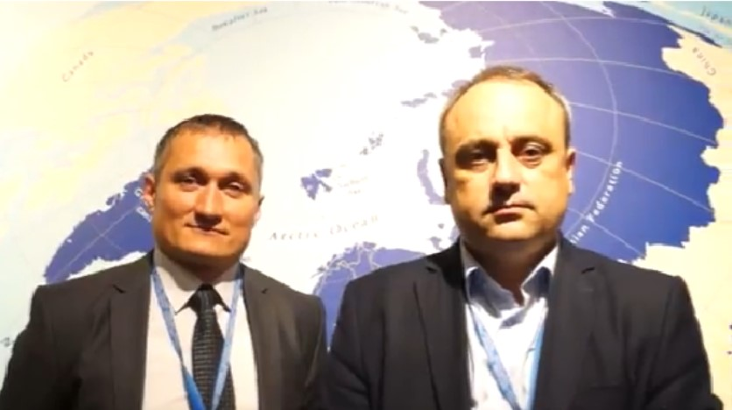

Alexandr Tarnavski, membru al delegației Republicii Moldova, vicepreședintele Adunării Populare din UTA Găgăuzia și Viorel Furdui, secretar al delegației și director executiv al CALM, au acordat în cadrul celei de-a 33-a sesiuni a Congresului Autorităților Locale şi Regionale al Consiliului Europei (CoE) de la Strasbourg un blitz interviu.
Membrii delegației noastre au menționat că printre subiectele abordate în cadrul acestei sesiuni sunt descentralizarea și autonomia locală, funcționarea limbilor minorităților etnice, respectarea principiilor democratice, a subsidiarității și autonomiei locale. O atenție deosebită s-a acordat cazului primarului municipiului Chișinău Dorin Chirtoacă, dar și situației unor aleși locali din Republica Moldova.
Întrebat ce crede despre democrația din Republica Moldova, Alexandr Tarnavski a răspuns: „Uneori ne creăm impresii mai rele decât ar fi în realitate. Atunci când ai posibilitatea să compari cu ce se întâmplă alte țări ajungi la concluzia că la noi nu e chiar atât de rău".
La capitolul drepturi ale minorităților naționale de a studia în limba lor maternă, Tarnavski a menționat că, deși există unele impedimente de implementare a Codului Educației în Republica Moldova, oricum minoritățile naționale, inclusiv cele din UTA Găgăuzia, au posibilitatea să studieze în limba maternă. Vicepreședintele Adunării Populare a subliniat acest fapt cu bucurie, în condițiile în care în Ucraina acest drept se respectă mai puțin. În context, Alexandr Tarnavski a amintit că recent, în Ucraina a fost adoptată Legea privind educația care interzice minorităților naționale să învețe în limba lor maternă la nivelurile de gimnaziu, liceu și învățământ superior.
Menționăm că Alexandr Tarnavski a ținut un discurs în cadrul acestei sesiuni, în care și-a exprimat îngrijorarea față de forma adoptată la 5 septembrie de către Rada Supremă a Ucrainei a noii Legi a Învățământului, în special a articolului 7 al acesteia, care vizează învățământul în limbile minorităților naționale. În acest context, amintim că în Ucraina locuiesc circa 300 mii de etnici români/moldoveni.
Rugat să vorbească la Strasbourg despre poporul găgăuz, vicepreședintele Adunării Populare a spus: „Poporul moldovenesc ne-a oferit dreptul la autodeterminare prin forma autonomiei și noi ținem cont de acest lucru. Autonomia noastră s-a format fără vărsări de sânge, practic este unul dintre cele mai bune exemple din tot spațiul post-sovietic despre cum ar putea fi soluționate conflictele interetnice. Bineînțeles că sunt și unele greutăți, probleme în relațiile oficiale cu autoritățile centrale, dar oricum, UTA Găgăuzia este un exemplu bun al descentralizări și autonomiei locale. Sunt sigur că experiența noastră, dar și a țărilor europene va permite autonomiei să fie și mai funcțională în componența Republicii Moldova".
Directorul executiv al CALM Viorel Furdui a menționat că participarea delegației Republicii Moldova la această sesiune este foarte benefică. Secretarul delegației noastre a amintit că un subiect important pentru Republica Moldova dezbătut în cadrul acestui Congres este cazul primarului general al municipiului Chișinău Dorin Chirtoacă, dar și a altor primari de la noi. Un alt aspect abordat este relațiile dintre autoritățile centrale și cele locale, dar și care ar trebui să fie atitudinea față de alesul local, în ce cazuri ar putea fi acesta reținut, cum ar trebui să fie gestionate asemenea situații ca să nu fie blocată activitatea autorităților locale, ș.a.
„Consiliul Europei are o experiență bogată în domeniul îmbunătățirii legislației, a relațiilor dintre autoritățile locale și centrale și ar putea să ne ajute pentru a avea rezultate în aceste domenii", a menționat Viorel Furdui.
De asemenea, jurnalistul i-a întrebat pe membrii delegației noastre dacă Republica Moldova are nevoie de relații prietenești cu Federația Rusă?
Potrivit lui Alexandr Tarnavski, Republica Moldova, dar și alte state europene trebuie nu doar să păstreze, ci și să dezvolte relațiile cu Federația Rusă. „În secolul XXI este o absurditate să împarți statele în străine și apropiate".
Viorel Furdui a amintit de legăturile istorice pe care le are Republica Moldova cu Federația Rusă, dar și cu celelalte țări din fosta URSS, în acest context menționând că relațiile bilaterale trebuie păstrate și dezvoltate.
Serviciul de presa al CALM
tel.22-35-09
Sursa: www.calm.md

DELEGAȚIA CALM LA COE: INDIFERENT DE PARTIDUL PE CARE ÎL REPREZENTĂM, SCOPUL NOSTRU COMUN, PRIN INTERMEDIUL CALM, ESTE SĂ FIM DE PARTEA FIECĂRUIA ATUNCI CÂND CONSIDERĂM CĂ S-A ÎNCĂLCAT LEGEA SAU S-A GREȘIT, IAR ÎN CAZUL LUI DORIN CHIRTOACĂ SE OBSERVĂ O NEDREPTATE
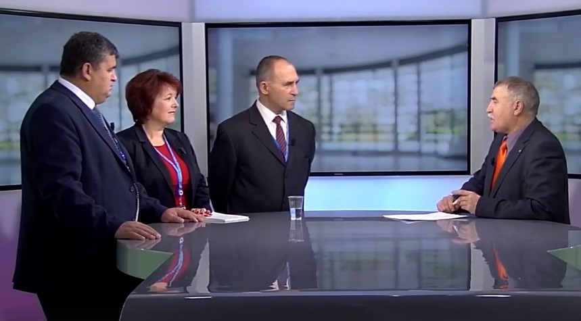
Trei membri ai delegației Republicii Moldova la cea de-a 33 sesiune a Congresul Autorităților Locale și regionale a Consiliului Europei au participat, în studioul TV al Consiliului Europei la o dezbatere cu jurnalistul Gheorghe Bobeică. Este vorba despre Tatiana Badan, șeful delegației RM, dar și președintele CALM, Constantin Cojocaru, primar de Edineț și Gheorghe Răilean, primar de Cimișlia. Despre subiectele de pe agenda Congresului, situația în care se află primarul general al municipiului Chișinău, dar și alți aleși locali din RM, dar și despre alte probleme cu care se confruntă autorițățile locale din RM este interviul de mai jos.
Gheorghe Bobeică: Sunteți la a doua sesiune din acest an a Congresului. Sesiunile APCE au loc de patru ori pe an, să înțelegem că sunt mai puține probleme de soluționat în cadrul Congresului, dacă anual vă întruniți doar de două ori?
Tatiana Badan: Congresul Puterilor Locale și Regionale are un regulament și un statut care reglementează activitatea acestuia. Autoritățile publice locale au mai multe probleme și interese dar, deocamdată, așa prevede statutul Congresului și acestea sunt posibilitățile Consiliului Europei pentru această structură a Congresului Puterilor Locale și Regionale.
Gheorghe Bobeică: Actuala sesiune a Congresului a avut loc în Casa Europei, între 18 și 20 octombrie. Care sunt chestiunile de bază care se discută în aceste zile la Strasbourg?
Tatiana Badan: Un obiectiv de bază al acestei sesiuni este politica descentralizării pentru integrare cu succes a migrației. De asemenea, vor fi puse în discuție și realitățile despre starea democrației locale în Republica Moldova. Cu o atenție deosebită va fi abordat cazul primarului municipiului Chișinău, Dorin Chirtoacă, dar și situația în ansamblu privind respectarea Cartei Europene a autonomiei locale. Achizițiile publice, eliminarea corupției și transparența în acest domeniu, soarta localităților rurale din toată Uniunea Europeană, sunt alte subiecte ce vor fi abordate în această sesiune.
Constantin Cojocaru: Toate subiectele sunt importante. Discuțiile despre democrație în diverse țări ale Europei, cum ar fi Belgia sau Finlanda sunt importante pentru noi, deoarece avem de învățat din experiența lor. Noi suntem într-o etapă incipientă de democratizare a societății, iar prezența noastră la toate sesiunile CoE, ca reprezentanți ai unor instituții, dar și ai CALM aduce o plus valoare democrației din Republica Moldova.
Gheorghe Bobeică: Astăzi lipsește o persoană importantă din delegația RM, este vorba despre Dorin Chirtoacă, vicepreședinte al Camerei Regiunilor a
Congresului. La Chișinău a fost o delegație a Congresului. De ce nu s-a ajuns la un consens să i se permită și dlui Dorin Chirtoacă să vină la Strasbourg? Știm că lui Ilan Șor, care a fost condamnat deja i s-a permis acest lucru, iar în ce-l privește pe Dorin Chirtoacă o decizie finala instanța încă nu a luat.
Tatiana Badan: Delegația Puterilor Locale și Regionale a vizitat în luna septembrie Republica Moldova pentru a se documenta referitor la suspendarea din funcție și aplicarea arestului la domiciliu primarului municipiului Chișinău. Delegația a fost condusă de președintele Camerei Regiunilor a Congresului Puterilor Locale și Regionale, dna Gunn Marit Helgesen. Ea a avut mai multe întrevederi cu reprezentanți ai justiției, Cancelariei de Stat, CALM, inclusiv cu Dorin Chirtoacă. Potrivit procedurilor Congresului, Gunn Marit Helgesen a prezentat Comitetului de Monitorizare un raport referitor la această întrevedere și conform statutului și regulilor Congresului, pe marginea acestui raport va fi adoptată o rezoluție. Nu s-a putut ajunge la un consens de a i se permite lui Dorin Chirtoacă să vină la Strasbourg deoarece acest lucru nu ține de noi, ci de justiția RM. Autoritățile publice locale, inclusiv CALM sunt îngrijorate, deoarece nu doar Dorin Chirtoacă se află în asemenea situație, dar și Grigore Policinschi, președintele raionului Dubăsari, care tot este membru al delegației noastre la CoE. Grigore Policinschi a fost eliberat din arest, dar nu are dreptul să părăsească țara. Mai mult decât atât, la 16.10, curent, delegația noastră a avut o întrevedere cu conducerea Congresului Puterilor Locale și Regionale, inclusiv cu dna președinte Gudrun Mosler Tornstrom , în cadrul căreia ne-am exprimat îngrijorarea în legătură cu evenimentele ce au loc în ultima perioadă în APL. În RM este greu de activat, oamenii sunt lipsiți de motivație. Membrii delegației noastre au prezentat o informație reală despre situația din RM.
Gheorghe Răilean: Nu vedem sensul aplicării acestei interdicții, acest fapt a trezit nedumerirea întregului Congres. Dorin Chirtoacă avea de prezentat un raport în cadrul sesiunii. Am avut o întrevedere și cu secretarul general al CoE Thorbjorn Jagland, care, la fel s-a arătat nedumerit. Cineva dintre vorbitori a menționat că nu ne propunem să judecăm la Strasbourg dacă este sau nu vinovat Chirtoacă, nu aveam scopul de a-l îndreptăți sau apăra, dar e vorba despre niște principii ale autonomiei locale, niște principii fundamentale care stau la baza organizării administrativ-teritoriale, autoadministrării locale, a Cartei europene unde este clar stipulat că nu poate nimeni destitui din funcție un primar și numi în acea funcție o persoană care nu este aleasă. E straniu să permiți cuiva deja condamnat definitiv să iasă în afara țării, iar altcuiva, care încă nu e condamnat să nu-i permiți. Sunt niște acțiuni în detrimentul țării noastre.
Gheorghe Bobeică: Ilan Sor a avut curajul și îndrăzneala să se retragă din Congresul Autorităților Publice Locale din RM...
Constantin Cojocaru: Acesta a fost un pas tactic ce-l avantajează mai mult pe Ilan Șor, decât pe ceilalți primari din RM. Eu însă vreau să spun că am sesizat puțin altfel mesajul dl secretar general Thorbjorn Jagland. Dlui a menționat că jurisprudența RM și organele de drept de la noi ar trebui să-și spună cuvântul. În acest context, vreau să menționez că drepturile omului sunt într-un fel percepute aici, la Strasbourg și cu totul altfel atunci când vorbim de cele din RM. Cred că acest adevăr este abordat puțin greșit, atât de către secretarul general, cât și de către alți oficiali europeni. Din păcate, pentru mulți primari de la noi este prea lung drumul pentru a ajunge la CEDO. În ceea ce privește situația lui Dorin Chirtoacă, putem afirma că în RM există un vid legislativ ce ar stabili modalitățile de destituire a unui ales local. În situația în care statutul alesului local prevede imperativitatea mandatului, nimeni nu are dreptul să-l destituie pe perioada în care este ales. Este foarte suspect să-l destitui printr-un referendum sau să-i stopezi activitatea într-un alt mod. Și mai suspect este faptul că un primar deja condamnat, dar e liber și vine și la Strasbourg. Dlui Chirtoacă încă nu i s-a demonstrat vinovăția și totuși are arest la domiciliu deja de circa jumătate de an. Este o problemă care ne îngrijorează pe noi toți primarii, CALM. Indiferent de partidul pe care îl reprezentăm, scopul nostru comun, prin intermediul CALM, este să fim de partea fiecăruia atunci când considerăm că s-a încălcat legea sau s-a greșit, iar în cazul lui Dorin Chirtoacă se observă o nedreptate.
Gheorghe Răilean: În acest context, mi-am adus aminte de cazul lui Silvio Berlusconi. Statutul și alegerea unui președinte de țară se bazează pe aceleași principii. În perioada mandatului, Berlusconi a avut mai multe dosare, iar după ce a plecat din funcție dosarele au fost clasate.
Tatiana Badan: În toate aceste zile petrecute la Strasbourg, în toate grupurile politice, în toate comitetele a fost discutată situația din RM. Mai mult decât atât, în ședința comitetului de monitorizare, raportorii pentru democrația locală în RM au fost solidari cu noi și și-au manifestat interesul de a face claritate în aceste cazuri. Gunn Marit Helgesen, susținută de secretarului general al CoE Thorbjorn Jagland au solicitat ca Comisia de la Veneția să dea un verdict privind legalitatea referendumului de demitere a primarului general Dorin Chirtoacă. Impresionant a fost că toate cele 47 de țări prezente la Congres și-au exprimat solidaritatea cu Dorin Chirtoacă și ceilalți aleși locali de la noi care sunt supuși diferitor forme de presiuni. La Congres am vorbit și despre faptul că în Republica Moldova am simțit presiuni și asupra Congresului Autorităților Locale din Moldova, ceea ce nu ar trebui să se întâmple, deoarece organizația noastră promovează interesele comune ale autorităților publice locale și pledează pentru un parteneriat deschis, constructiv cu Guvernul. Noi suntem partenerii Guvernului în administrarea locală. Noi vrem ca vocea noastră să fie auzită, iar guvernarea să se autosesizeze și să colaboreze cu noi în soluționarea problemelor de nivel local.
Constantin Cojocaru: În contextul Rezoluției aprobate cu privire la situația în care se află primarul general, atât eu, cât și colegii vom insista să se efectueze o monitorizare în viitorul apropiat, în ceea ce privește administrația publică locală în RM și a presiunilor ce vin din partea organelor de drept. Făcând trimitere la bănuielile rezonabile, organele de drept de la noi fac tot ce vor. Vom solicita o expunere a Comisiei de la Veneția și vizavi de statutul alesului local. Ne dorim ca într-un viitor cât mai apropiat Comisia de la Veneția să se expună, de dorit chiar în prima jumătate a lunii noiembrie, deoarece în a doua jumătate este preconizată organizarea referendumului de demitere a lui Dorin Chirtoacă. Acest obiectiv rămâne o prioritate pentru noi toți, deoarece în asemenea situație poate ajunge oricice.
Gheorghe Bobeică: Acum un an am solicitat un interviu dlui Dorin Chirtoacă și l-am întrebat cu ce se mănâncă politica din RM? Mi-a răspuns atunci cu multă amărăciune în glas. Dumneavoastră sunteți liberi în acțiuni acolo, în RM sau fiecare decizie trebuie coordonată cu înalții demnitari de stat? Vă întreb în contextul în care, anii trecuți, Mihai Ghimpu îmi spunea că cele o sută de milioane de euro, oferite de către statul român, ajung doar la primarii care au aceeași culoare cu guvernarea.
Gheorghe Răilean: Cadrul legislativ de la noi, deși mai urmează să fie perfecționat, totuși ne permite să respectăm Legea și să nu ne subordonăm, respectând totodată interesele cetățenilor care ne-au ales. Noi am reușit să obținem multe lucruri importante pentru autonomia locală, ca de exemplu Legea privind Finanțele Publice Locale (din 01.01.2015). Anul curent, pentru prima dată avem și noi venituri din Fondul Rutier. Sunt niște victorii pe care le-am obținut în colaborare cu autoritățile centrale ale statului. O restanță ar mai fi politizarea excesivă. Dacă nu ești de la partidul care trebuie nu obții resurse pentru localitate. În această situație, un primar care vrea să facă ceva pentru localitate este nevoit, uneori să se conformeze.
Gheorghe Bobeică: Mihai Ghimpu spunea că după alegerile locale Partidul Democrat avea 300 de primari, iar acum are deja 600 de aleși.
Gheorghe Răileanu: Așa este, dar aș vrea să vă amintesc că Partidul Liberal a fost la guvernare împreună cu Partidul Democrat. Eu știu că a doua tranșă a banilor donați de România pentru reparația grădinițelor au fost repartizți între Ministerul Dezvoltării Regionale care aparținea Partidului Democrat și Ministerului Învățământului, care era a Partidului Liberal. Din păcate, această practică este foarte des întâlnită.Sarcina noastră este să schimbăm mentalitatea oamenilor, atât a politicienilor, cât și a cetățenilor care fac alegerea. E vorba de necesitatea unei politici descentralizate care să stabilească clar regulile de joc. Finanțele publice trebuie descentralizate, iar politicul nu trebuie să mai aibă acest rol de a împărți banii, astfel încât să nu fie pedepsite localitățile unde primarii nu sunt de la un partid anume. Toți politicieni care s-au perindat la guvernare poartă o parte din vină în ceea ce privește restanțele din autonomia locală. Noi trebuie să depunem tot efortul ca procesele democratice în RM să devină ireversibile.
Constantin Cojocaru: Nu sunt în totalitate de acord cu colegul meu, deoarece descentralizarea finanțelor publice prevede, în esență, ca fiecare să-și vadă de treabă acolo unde este și dacă reușim acest lucru, atunci politicul își spune cuvântul într-o măsură mai mică. Practic, la toate fondurile au acces absolut toți primarii din Republica Moldova, iar în situația în care ai înregistrat un proiect care corespunde standardelor, nu prea ai cum să nu câștigi. Este altceva că acest sistem precar cu care s-a obișnuit cetățeanul trebuie să-l facem cât mai periferic și să tratăm lucrurile tot așa ca în cazul Fondului Rutier. Este un exemlu când s-a găsit o formulă echitabilă de împărțire a banilor. De fiecare dată când ne vom propune să descentralizăm aceste fonduri, indiferent dacă este ecologic, rutier sau de alt tip, sunt sigur că vom găsi o măsură echitabilă de repartizare a surselor. Ar fi păcat să spunem că un partid este mai bun, iar altul mai rău, deoarece toate sunt o apă și un pământ, vorba poetului. Dacă în cadrul CALM vom găsi formule echitabile și vom veni cu propuneri concrete către administrația centrală, cu siguranță vom avea un rezultat bun. Din păcate, anul acesta, dialogul între CALM și autoritățile centrale a cam lăsat de dorit, mai ales în condițiile în care, din acest punct de vedere, anul trecut a fost unul foarte productiv. Dacă vom reuși stabilirea bunelor relații cu guvernul de azi, dar și cu cel de mâine, atunci Republica Moldova va fi pe un făgaș bun. Pe mine mă doare faptul că situația în care s-au pomenit unii primari de la noi este tratată de către unii membri ai CoE la același nivel ca și problemele cu care se confruntă primarii din Turcia. Din punctul meu de vedere nu este chiar așa, deoarece RM încearcă să se regăsească în Acordul de Asociere. Cu toate problemele pe care le avem, la capitolul democrație dar și alte capitole, cu siguranță suntem înaintea Turciei.
Tatiana Badan: Noi ne dorim ca statutul alesului local să fie respectat, ca un primar care este ales să aibă drepturi și să fie apărat de lege. Nu ar trebui să venim aici, la Congres, ca să ne plângem. Ar trebuie să avem o justiție corectă, dar și o garanție pentru aleșii locali. În cadrul vizitei dnei Gunn Marit Helgesen în RM și în urma discuțiilor cu mai mulți edili, oficialul european a zis că primarii noștri merită premii și onoruri, deoarece au salarii mici, dar o motivație atât de mare. Avem nevoie de această comunicare constructivă cu Guvernul și Parlamentul RM pentru o guvernare calitativă. Împreună, în acest proces de reforme democratice trebuie să fim într-o barcă, să muncim toți pentru binele cetățeanului, astfel încât să nu mai migreze oamenii din RM. Urmărim zilnic cum cei tineri, activi, profesioniști pleacă peste hotare. Acest lucru trebuie să ne îngrijoreze și să ne unească pentru a crea condiții bune în RM , locuri de muncă și credibilitate.
Interviul poate fi vizionat la următorul link:
http://calm.md/libview.php?l=ro&idc=66&id=3953&t=/SERVICIUL-PRESA/Comunicate/Delegatia-CALM-la-CoE-Indiferent-de-partidul-pe-care-il-reprezentam-scopul-nostru-comun-prin-intermediul-CALM-este-sa-fim-de-partea-fiecaruia-atunci-cand-consideram-ca-s-a-incalcat-Legea-sau-s-a-greit-iar-in-cazul-lui-Dorin-Chirtoaca-se-observa-o-nedreptate
Serviciul de comunicare al CALM
Sursa: www.calm.md

VIOREL FURDUI: „CONGRESUL AUTORITĂȚILOR LOCALE ȘI REGIONALE AL COE VA MONITORIZA CU MAI MULĂ ATENȚIE STAREA DE LUCRURI DIN REPUBLICA MOLDOVA"
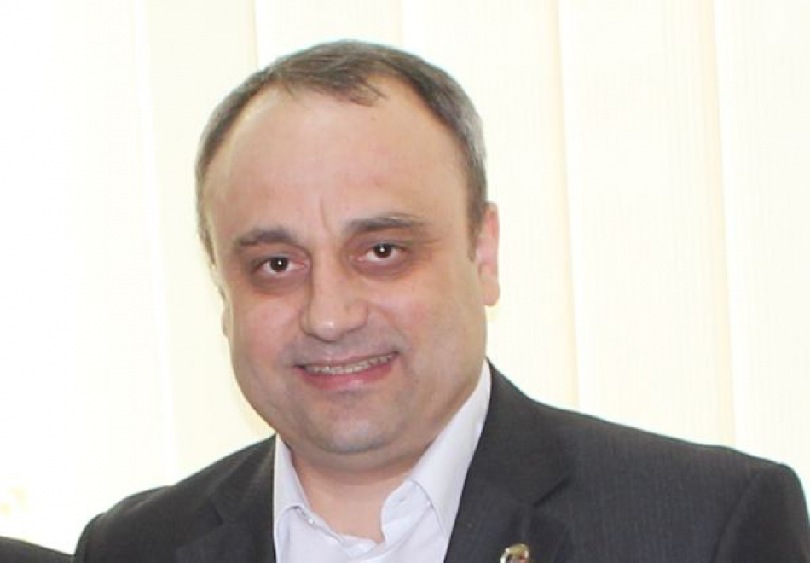
Suspendarea și arestarea unui primar în lipsa unei hotărâri judecătorești este o un abuz grav și reprezintă o încălcare a unui drept fundamental. Aceasta este una dintre constatările autorilor Rezoluției Congresului Autorităților Locale și Regionale al Consiliului Europei, în care a fost examinată situația primarului suspendat al Chișinăului, Dorin Chirtoacă, dar și altor aleși locali supuși intimidărilor. Congresul se declară preocupat de nerespectarea mai multor articole din Carta Europeană a autoguvernării locale. În context, Congresul Autorităților Locale și Regionale a constatat dreapaje importante de la spiritul și prevederilor Cartei Europene a Autonomiei Locale, a decis monitorizarea mai atentă a situației din Republica Moldova și a cerut Comisiei de la Veneția să își exprime punctul de vedere cu privire la compatibilitatea cu principiile consituționale și generale ale dreptului a situației primarului Dorin Chirtoacă. Afirmația a fost făcută de către directorul executiv al CALM, Viorel Furdui, în cadrul emisiunii Puncte de Reflecție, la Vocea Basarabiei.
Potrivit lui Viorel Furdui, Congresul va monitoriza foarte atent desfășurarea evenimentelor, atât în cazul lui Dorin Chirtoacă, dar și a altor aleși locali, inclusiv prin vizite de documentare sistematice din partea reprezentanților Consiliului Europei la Chișinău. De asemenea, la începutul anului viitor, o delegație oficială a Congresului va întreprinde o vizită amplă în Republica Moldova și va realiza un raport complex de monitorizare privind starea de lucruri în domeniul administrației publice locale, democrației locale, descentralizării, consolidării autonomiei locale, dar și implementării angajamente asumate pe parcursul anilor de către Republicii Moldova față de Consiliul Europei.

Directorul executiv al CALM, Viorel Furdui a mai afirmat că starea lucrurilor devine din ce în ce mai alarmantă și incertă.
„În 2016 a existat o bună comunicare între autoritățile statului și CALM. Am înregistrat niște progrese importante. Foaia de Parcurs a fost semnată de către Consiliul Europei, Guvern și CALM și așa apăreau multe perspective. Astfel, la momentul respectiv, guvernarea a transmis semnale că a înțeles rolul administrației publice locale, dar și necesitatea implemetării reale a unor reforme menite să consolideze autonomia locală. Au fost realizări importante și mergeam în direcția corectă. Anul acesta lucrurile s-au schimbat și nu în bine. S-a făcut un pas mare în urmă, care riscă să demoleze toate realizările de până acum. Avem impresia că toate angajamentele asumate de guvernare în domeniul descentralizării au fost uitate și se acumulează restanțe majore. Iar ceea ce se întâmplă în momentul de față este o enigmă totală: de parcă au fost schimbați în totalitate oamenii care se ocupau de domeniul dat și metodele folosite. In rezultat: cu regret, constatăm că reformele în domeniul descentralizării au ajuns în impas, iar pe domeniul presiunilor asupra aleșilor locali, cazul Republicii Moldova a revenit pe agenda instituțiilor Consiliului Europei într-un context extrem de negativ. Credem că factorii de decizie trebuie să analizeze profund ceea ce se întâmplă, să se întrebe cum și de ce s-a ajuns până aici. De ce de la o țară cu progrese importante, am ajuns să fim puși în rând cu țările, cu derapaje importante de la valorile și principiile Consililului Europei în domeniul democrației locale. Cum se întimplă că pe de o parte, Guvernul în frunte cu prim-ministru depune efort enorm in privința restabilirii imaginii și credibilității țării în raport cu partenerii strategici ale Republicii Moldova. Pe de altă parte, pe intern, anumite instituții/structuri/persoane acționează în contraidcție cu acest effort și admit derapaje serioase de la standardele europene în domeniu democrației și statului de drept. Aceasta este important, mai ales în contextul visitei de monitorizare exrem de importante anunțate din partea Consiliului Europei și elaborării în anul următor a unui raport de țară complex asupra situația democrației locale și modului de implementare a angajamentelor Republicii Moldova. Lucrurile mai pot fi îndreptate, însă pentru aceasta este necesar de a restabili dialogul între toți actorii interesați pentru a găsi soluții potrivite.
Viorel Furdui a mai spus că după raportul adoptat săptămâna trecută de Congresul Autorităților Locale și Regionale, cazul primarului mun. Chișinău și alte cazuri similare, vor fi urmărite cu o mai mare atenție din partea Consiliului Europei, consituind un subect permanent pe ordinea de zi a acestei insituții. De asemenea, aceast subiect va consitui un subiect și capitol separat în raportul general pe țară care va fi aprobat în anul următor.
Emisiunea poate fi audiată la următorul link:
http://calm.md/libview.php?l=ro&idc=66&id=3948&t=/SERVICIUL-PRESA/Comunicate/Viorel-Furdui-Congresul-Autoritatilor-Locale-i-Regionale-al-CoE-va-monitoriza-cu-mai-mula-atentie-starea-de-lucruri-din-Republica-Moldova
Sursa: www.calm.md / www.voceabasarabiei.md

SUSȚINUTE DE CALM, FEMEILE-PRIMAR LA PRIMUL MANDAT ÎNVAȚĂ SECRETE DIN ARTA COMUNICĂRII
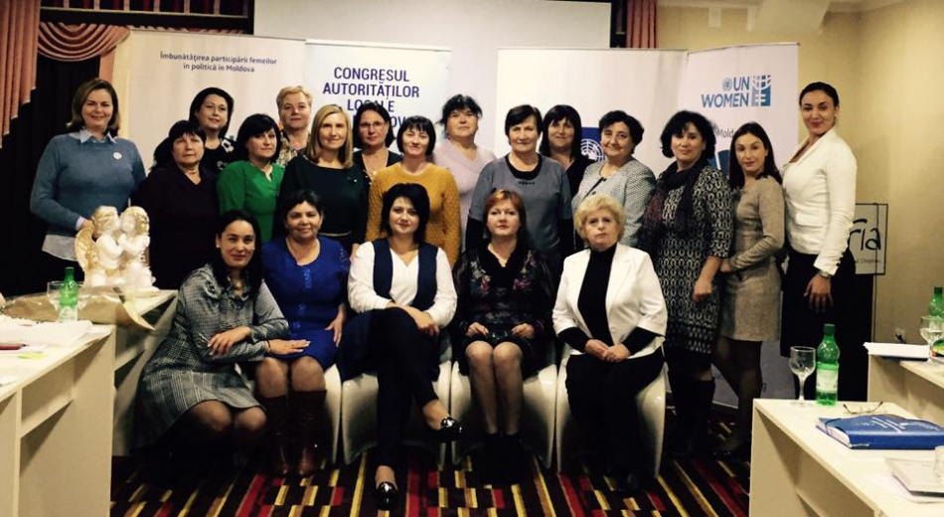
În perioada 24 -26 octombrie, Congresul Autorităților Locale din Moldova (CALM), cu susţinerea Programului ONU „Femeile în politică" a organizat pentru femeile-primar la primul mandat cursul de instruire „Comunicarea strategică și conducerea eficientă pentru egalitatea de gen în comunitățile locale". La eveniment au participat circa 20 de femei-primar la primul mandat, obiectivul propus fiind consolidarea cunoștințelor în domeniul comunicării publice, dar și însușirea modalităților de prezentare a informației. Un alt subiect abordat în cadrul seminarului a fost discriminarea de gen și sexismul.
Angela Ababii, primarul satului Cobâlea, raionul Șoldănești a menționat că nu pentru pentru prima dată participă la instruirile organizate de către CALM. „Acest seminar ne ajută să ne debarasăm de emoțiile sau dificultățile pe care le avem atunci când ieșim în fața publicului sau în fața camerelor de luat vederi. Noi cunoaștem că este important și aspectul nostru, ținând cont de faptul că avem funcții de conducere, dar aici mai învățăm mici secrete".
Zinaida Marin, primar de Răscăieți, Ștefan Vodă și-a arătat recunoștința față de CALM pentru că datorită acestor întruniri, femeile-primar, mai ales cele la primul mandate au ocazia să facă schimb de opinii, să învețe una de la alta, dar și de la profesioniștii în domeniu. „De fiecare dată, după instruirile organizate de CALM, plecăm acasă cu un bagaj nou de cunoștințe. Suntem cazate în cele mai bune condiții, iar atmosfera de aici este una prietenoasă, facem cunoștință cu oameni noi. Învățăm să fim buni vorbitori, să ne dezvoltăm vocabularul, să ținem cont de ținuta noastră, indifferent de situație. Suntem recunoscătoare CALM-ului pentru că găsesc timp, resurse financiare, experți – tot acest efort fiind pentru binele nostru".
Feodora Eșanu, primar de Izvoare, Sângerei a venit la acest seminar având siguranța că va învăța ceva nou. „După aceste instruiri suntem mai bine pregătite și cu siguranță vom avea rezultate mai bune în activitatea noastră. Singura instituție care ne sprijină și ne înțelege este CALM, lucru pentru care le mulțumim. Expertul în comunicare Vera Nastasiu este o profesionistă și ne învață nu doar cum să vorbim correct, dar și cum să ne simțim adevărate femei." Cursuri similare de instruire e vom avea loc și în viitorul apropiat.
Programul ONU „Femeile în politică" este implementat de Entitatea Națiunilor Unite pentru Egalitatea de Gen și Abilitarea Femeilor (UN Women) și Programul Națiunilor Unite pentru Dezvoltare (PNUD) cu sprijinul financiar al Guvernului Suediei.
Sursa: www.calm.md

CEI CARE VOR REUȘI SĂ CONTINUE DESCENTRALIZAREA VOR FI APRECIAȚI DE CETĂȚENI
Gestionarea banilor din Fondul Rutier pentru reparația drumurilor locale a fost subiectul emisiunii „Loc de Dialog" de la radio Moldova, din 25 octombrie, curent. Potrivit CALM, după mai bine de trei ani de așteptare, primarii localităților din RM primesc, în sfârșit, bani din Fondul Rutier. Autoritățile locale susțin că acestea sunt niște surse așteptate cu care vor reuși până la sfârșitul anului să repare o parte din drumurile locale. Natalia Petrea, primar de Costești, Ialoveni, Alexei Busuioc, primar de Capaclia, raionul Cantemir, Valeriu Mustață, primarul satului Săiți, Căușeni și Vitalie Rapcea, fost viceministru al Transporturilor și Infrastructurii Drumurilor și-au expus părerea cu privirea la această primă etapă de descentralizare, dar despre cum sunt gestionate acestor fonduri.
Potrivit Nataliei Petrea, acesta este un rezultat al descentralizării despre care s-a vorbit foarte mult și care a fost așteptat în localități. „Cu siguranță, toți colegii noștri valorifică la maxim banii din Fondul Rutier. Conform criteriilor de distribuire a acestor fonduri, la Costești am beneficiat de suma de 1,2 milioane lei. Deja am început reparația capitală a unei străzi dintr-un sector cu familii tinere. Oamenii așteptau de mult acest lucru. E vorba de un proiect pe un termen de trei ani. Considerăm că cei care vor reuși să continue descentralizarea vor fi apreciați de cetățeni. Cetățenii ne solicită nouă, primarilor, servicii de calitate, printre care și construcția drumurilor. Este de apreciat acest efort imens al CALM și guvernului și este important că s-a reușit. Este un exemplu că se poate! Suntem în așteptarea altor fonduri pentru că veniturile primăriilor sunt foarte mici ca să putem să contribuim la dezvoltare, sau să participăm în unele proiecte care sunt în desfășurare în localitățile noastre", a afirmat Natalia Petrea.
Alexei Busuioc a menționat că oamenii vor să vadă imediat rezultatul și acesta să fie cât mai benefic pentru ei. „Trebuie să știm însă că în spatele oricărui proiect realizat, în cazul nostru vorbim de descentralizarea Fondului Rutier, este o muncă titanică a CALM și tuturor autorităților locale. Lucrurile nu au fost deloc simple, putem spune că ne-am luptat pentru a obține această descentralizare. De multe ori, funcționarii de la centru consideră că aceste fonduri le aparțin ministerelor pe care le reprezintă. Unii de la Chișinău nu știu cum este de fapt starea lucrurilor la talpa țării. Noi încercăm să le explicăm celor din administrația centrală că dimineața oamenii nu vin să bată la ușa deputaților sau miniștrilor, ci vin la ușa primarului. Vin cu cizmele de noroi și ne întrebă cum să-și ducă copiii la grădiniță? Prin urmare, trebuie să fie clar că cea mai mare lovitură o primim noi, primarii. În cazul Fondului Rutier, am adus o mie și unu de argumente ca să convingem autoritățile să aplice Legea cu privire la descentralizare. Una din problemele satelor RM este lipsa locurilor de muncă. Trebuie să înțelegem că niciun investitor, niciun tânăr cu idei bune nu va veni să activeze în glod. La acest capitol, trebuie să menționez că ar fi bine să fim instruiți cum să utilizăm acești bani din Fondul Rutier. Primarilor care au studii în domeniul finanțelor le-a fost simplu, nouă însă, celor care nu am avut contact cu cifrele ne este destul de greu. Sperăm ca la începutul anului viitor, cu susținerea CALM, autoritățile centrale vor face unele modificări la această Lege, astfel încât să putem gestiona banii după necesitate, nu din frica de a nu-i pierde. Ne temem că în cazul în care unii colegi nu vor valorifica aceste fonduri, autoritățile de la centru ne vor reproșa că nu avem capacități, a subliniat Alexei Busuioc."
Vitalie Rapcea, fost viceministru al Transporturilor și Infrastructurii Drumurilor a accentuat faptul că s-a făcut un pas extraordinar în spiritul strategiei naționale de descentralizare care a fost aprobată prin Lege în 2012. Aceasta presupune că competențele autorităților publice locale de gestionare, administrare și întreținere a drumurilor locale sunt în competența APL și pentru aceste lucruri era absolut necesar să alocăm mijloace financiare, altfel se încălcau principiile acestei strategii. „Banii nu neapărat sunt foarte mulți, dar este absolut necesar să se înceapă de la ceva, ca ulterior să se îmbunătățească acest mecanism de repartizare, iar APL să înțeleagă cum să utilizeze aceste mijloace cât mai eficient, să existe o legătură între APL și APC, pentru ca utilizatorii drumurilor să beneficieze de o infrastructură de o calitate superioară", declarat Vitalie Rapcea.
La acest capitol, Valeriu Mustață a prezentat pe scurt realitățile din satul pe care îl reprezintă. „Drumul care leagă localitatea noastră de centrul raional face parte din categoria celor regionale și are o lungime de 18 km. Suntem vecini cu două sate din Ucraina, avem și o vamă în Săiți. Eu sunt la al cincilea mandat. Am circulat ani de zile pe acest drum care nu ne făcea față. Vreau să spun că, în sfârșit, gheața s-a spart. Eu, consilierii, dar și majoritatea cetățenilor susținem tot ceea ce s-a produs în această privință. Prin intermediul CALM am reușit să obținem ceea ce ne-am propus ca obiectiv. Localitatea Săiți a primit 241 mii lei, care au fost valorificați pentru reparația unei străzi cu o lungime de 3 km, dar și pentru construcția unei scurgeri la intersecția din centrul satului. Noi deja am finisat lucrările. Începutul este bun, dar nu trebuie să ne oprim aici. Prin discuții, schimb de experiențe, întâlniri cu colegii, cu autoritățile centrale trebuie să perfectăm această bună practică și să avem o continuitate în viitor. Numai așa vom reuși să facem lucruri frumoase în întreaga țară.
Emisiunea poate fi audiată la următorul link:
http://calm.md/libview.php?l=ro&idc=66&id=3958&t=/SERVICIUL-PRESA/Comunicate/Cei-care-vor-reui-sa-continue-descentralizarea-vor-fi-apreciati-de-cetateni
Serviciul de presă al CALM
tel.22-35-09
Sursa: www.calm.md / www.trm.md

NATALIA PETREA, PRIMAR DE COSTEȘTI: „MĂ BUCUR CĂ SE CONȘTIENTIZEAZĂ NECESITATEA DESCENTRALIZĂRII, DOAR AȘA LOCALITĂȚILE NOASTRE VOR AVEA POLIBILITATEA SĂ SE DEZVOLTE”
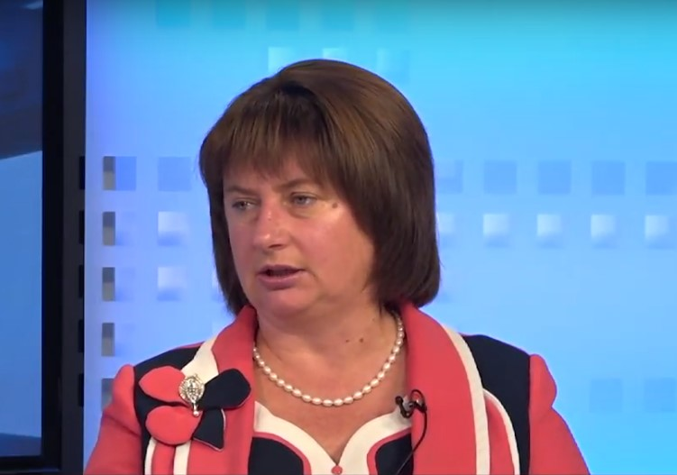
Schimbările esențiale încep din comunitățile locale. Administrația descentralizată este o șansă pentru satele Republicii Moldova, iar consolidarea primăriilor prin politica bugetar-fiscală este un prim pas spre europenizare. Acesta a fost subiectul emisiunii Ora Primarului de la 10 TV din 22 octombrie, curent.
Natalia Petrea, primarul satului Costești, raionul Ialoveni, invitată în platoul TV a anunțat că la Costești a fost deschis un Centru de plasament pentru bătrâni. Dna primar a afirmat că una dintre atribuțiile publice este dezvoltarea serviciilor. „Atât bătrânii, cât și copiii pot fi vulnerabili în anumite situații. Dacă pentru copii există servicii în diverse instituții, atunci bătrânii, de multe ori, rămân fără atenția noastră. Venind la cârma primăriei în 2015 am sesizat această problemă a bătrânilor, ei fiind cei mai numeroși vizitatori ai instituției noastre. Mi-am dat seama că la o vârstă înaintată devin neputincioși, afectați de acest fenomen al migrației – au rămas singuri cu povara anilor lor. Anume din acest motiv am căutat resurse pentru a deschide un Centru pentru persoanele în etate. În 2016, cu suportul unei fundații și a primăriei am găsit sediu, l-am reamenajat și așa am reușit să acordăm sprijin oamenilor în etate. Aici le oferim servicii de asistență medicală, socială, psihologică. Avem cazuri când copii sau maturi sunt supuși unor forme de violență sau neglijență. Din acest motiv, de la 1 ianuarie, 2018 vom putea găzdui în cadrul Centrului persoane în etate sau nevoiașe.”
Vorbind despre crearea locurilor de muncă, Natalia Petrea a afirmat că la Costești se pune accent pe parteneriatele publice private. „În 2015 a fost deschisă Casa de ambalaj unde sunt sortați strugurii. Astfel, circa 70 de persoane și-au găsit un loc de muncă. Construim acum un complex turistic sportiv pe care îl vom oferi în gestiune privatului, deoarece primăria nu poate dezvolta servicii. Cu siguranță, mulți oameni din Costești își vor găsi și acolo locuri de muncă. Totuși, agricultura, mai ales creșterea strugurilor rămâne cea mai mare preocupare a locuitorilor satului nostru. Avem o suprafață mare de plantații, multe depozite frigorifice, numai cel care nu dorește nu își găsește un loc de muncă”, a concluzionat edilul de Costești.
În alt context, primarul a îndemnat oamenii din localitate să înregistreze unitățile comerciale, întreprinderile individuale, societățile cu răspundere limitată cu adresa de Costești. „Astfel, 75% din impozitul pe venit pe care îl plătiți în bugetul de stat se întoarce în bugetul local. Această suplinire ar oferi posibilitatea extinderii veniturilor noastre proprii și ne-ar ajuta să dezvoltăm localitatea”.
Întrebată cum ar putea reuși țara noastră să ajungă la un asemenea nivel de descentralizare care să permită ca taxele locale să se întoarcă la primării, Natalia Petrea a declarat: „APL, APC și CALM sunt în căutarea acestor posibilități. Cred că și Guvernul conștientizează importanța elaborării unor politici de dezvoltare a localităților. Cei mai mulți oameni locuiesc în localitățile rurale și ei vor să le oferim servicii de calitate. Mă bucur că se conștientizează necesitatea descentralizării, doar așa localitățile noastre vor avea polibilitatea să se dezvolte”.
Emisiunea poate fi vizionată la următorul link:
http://calm.md/libview.php?l=ro&idc=66&id=3960&t=/SERVICIUL-PRESA/Comunicate/Natalia-Petrea-primar-de-Costeti-Ma-bucur-ca-se-contientizeaza-necesitatea-descentralizarii-doar-aa-localitatile-noastre-vor-avea-polibilitatea-sa-se-dezvolte
Sursa: www.calm.md / www.tv10.md

SURSE SUPLIMENTARE PENTRU ELABORAREA PROIECTULUI DE EXECUȚIE A APEDUCTULUI MAGISTRAL CAHUL - LEBEDENCO - PELINEI - GĂVĂNOASA – VULCĂNEȘTI (SATELE) - ALEXANDRU IOAN CUZA ȘI REȚELE INTERIOARE A SATELOR LEBEDENCO, HUTULU, URSOAIA, PELINEI, SATUC, GĂVĂNOASA, VLADIMIROVCA ȘI NICOLAEVCA"
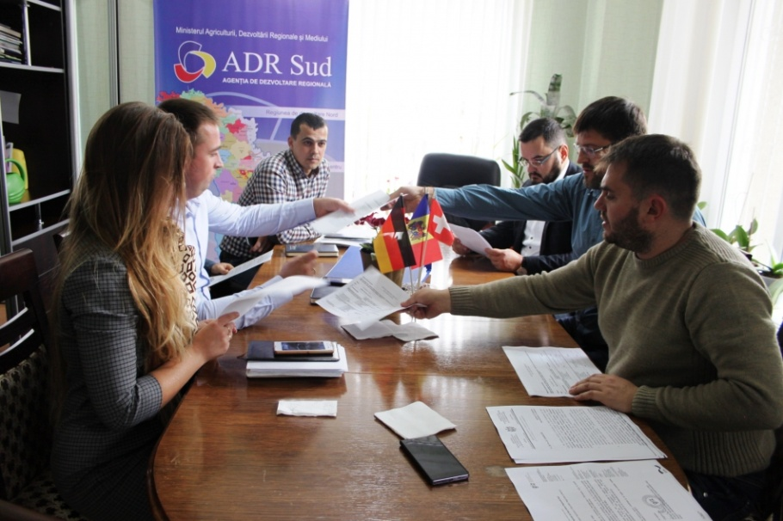
La data de 25 octombrie, Grupul de lucru pentru achizițiii din cadrul ADR Sud s-a convocat din nou în ședință pentru a aproba volumele suplimentare la Contractul privind serviciile de elaborare a proiectului de execuție ,,Apeductul magistral Cahul - Lebedenco - Pelinei - Găvănoasa - Vulcănești (satele) - Alexandru Ioan Cuza și rețelele interioare ale satelor Lebedenco, Hutulu, Ursoaia, Pelinei, Sătuc, Găvănoasa, Vladimirovca și Nicolaevca", încheiat anterior cu compania de proiectare "Fluxproiect" SRL, desemnată câștigătoare a licitației 17/02 din 7 aprilie 2017.
În această ordine de idei a fost semnat un Acord adițional la Contractul de achiziționare a serviciilor de proiectare încheiat între ADR Sud, Consiliul Raional Cahul și SRL „Fluxproiect" la 30 iunie a.c.
De notat, că proiectul nominalizat prevede alimentarea cu apă a localităților sus-menționate din raionul Cahul, cu suportul financiar al Agenției Elvețiene pentru Dezvoltare și Cooperare (SDS).
Măsura investițională vine în concordanță cu Studiul de fezabilitate pentru serviciile de alimentare cu apă a raionului Cahul, bazat pe capitolul AAC a Strategiei de Dezvoltare Socio-Economică a raionului Cahul", elaborat în cadrul Proiectului "Modernizarea serviciilor publice locale în Republica Moldova".
Proiectul „Modernizarea Serviciilor Publice Locale în Republica Moldova" (MSPL) este implementat de Agenția de Cooperare Internațională a Germaniei (GIZ) în parteneriat cu Ministerul Agriculturii, Dezvoltării Regionale și Mediului al Republicii Moldova și sprijinit financiar de Ministerul German pentru Cooperare Economică şi Dezvoltare (BMZ), Uniunea Europeană, Guvernul României, Guvernul Suediei și Agenţia Elveţiană pentru Dezvoltare şi Cooperare (SDC).
Sursa: http://adrsud.md

AUTORITĂȚILE ȘI SOCIETATEA CIVILĂ ÎȘI VOR CONSOLIDA CAPACITĂȚILE ÎN VEDEREA REALIZĂRII PREVEDERILOR STRATEGIEI UE PENTRU REGIUNEA DUNĂRII
Reprezentanți ai autorităților publice centrale și locale, ai societății civile și ONG-uri din Republica Moldova s-au reunit, la Chișinău, în cadrul unei conferințe internaționale, pentru a discuta despre oportunitățile de consolidare a capacităților și finanțare în Regiunea Dunării. De asemenea, scopul evenimentului este de a identifica necesitățile de dezvoltare a regiunii și a realiza un schimb de informații și bune practici dintre părțile interesate. La eveniment participă reprezentanți din țările vecine Ucraina, România, precum și din Austria, Germania, Bulgaria.
În deschiderea evenimentului, Vasile Bîtca, ministrul Agriculturii, Dezvoltării Regionale și Mediului, a punctat asupra importanței cooperării și sinergiei instituționale în vederea realizării eficiente a proiectelor de dezvoltare socio-economică a localităților țării noastre.
"Evenimentul constituie o platformă de comunicare ce oferă oportunități de identificare a diferitor surse, instituții și instrumente de finanțare ca promotori ale viitoarelor proiecte. Precum și este o ocazie pentru a gândi strategic și creativ la oportunitățile disponibile pentru implementarea unor inițiative comune cu alte țări parte a Strategia UE pentru Regiunea Dunării (SUERD).În ultimii ani, coordonarea și cooperarea Europeană a contribuit activ la dezvoltarea localităților dunărene și transfrontaliere, acest fapt fiind resimțit și de către cetățenii regiunii", a subliniat ministrul Vasile Bîtca
Totodată, oficialul a menționat că Ministerul Agriculturii, Dezvoltării Regionale și Mediului are rolul de coordonator național al Strategiei în țara noastră și își asumă responsabilitatea coordonării activităților în realizarea celor 11 priorități ale SUERD.
Strategia UE pentru Regiunea Dunării oferă oportunități de dezvoltare socio-economică a statelor, precum și avantaje economice pentru sectorul public și privat, sporirea competitivității, antrenarea actorilor naționali într-un nou format. Republica Moldova fiind parte a SUERD beneficiază de programe europene ce oferă suport financiar pentru inițiativele ce corespund priorităților acestei strategii: energie regenerabilă, cultură, turism, transport și mediu.
Sursa: http://adrsud.md

GRĂDINIŢA DIN LOCALITATEA RUSEŞTII NOI ARE UN BLOC NOU ŞI POATE GĂZDUI 200 DE COPII
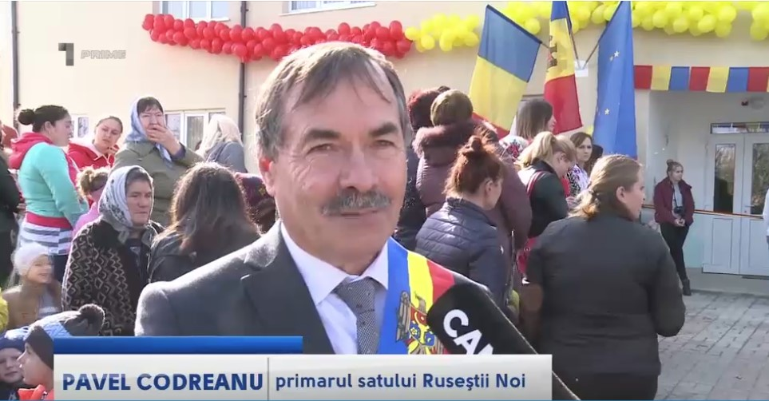
Copiii din satul Ruseştii Noi, raionul Ialoveni, nu vor mai trebui să stea acasă sau să meargă la grădiniţele din localităţile vecine. Asta pentru că instituţia preşcolară din localitate a fost extinsă şi are acum suficiente locuri pentru toţi micuţii din sat. Grădiniţa renovată dispune de încă un bloc şi poate fi frecventată de 200 de copii, de două ori mai mulţi decât până acum.
O parte din banii cheltuiţi pentru ridicarea noului bloc au fost oferiţi de români.
Până acum, părinţii din Ruseştii Noi care aveau copii cu vârste de până la cinci ani erau nevoiţi să-i ţină acasă, întrucât în grădiniţa din sat erau locuri insuficiente, iar prioritate aveau picii care se pregăteau pentru şcoală.
"Problema copiilor din Ruseştii Noi este de demult, nu este chiar de acum. Natalitatea este în creştere şi copii de 3-7 ani, la moment avem în jur de 400 de copii", a spus directoarea grădiniţei din Ruseştii Noi, Daliana Manolache.
"O bucurie enormă pentru comuna noastră că dăm în exploatare acest edificiu, a unei noi grădiniţe, pe lângă cea veche. Astfel, contingentul de copii care se vor educa, vor creşte în grădiniţa noastră, se dublează", a zis primarul satului Ruseştii Noi, Pavel Codreanu.
Construcţia noului bloc al grădiniţei din Ruseştii Noi a costat aproape şase milioane de lei. O parte din bani au fost oferiţi de Consiliul judeţului Dâmboviţa din România, iar restul sumei a fost alocată de consiliul raional Ialoveni.
"În 2016 am pus prima piatră de temelie, pentru ca grădiniţa de la Ruseşti să-i dea un alt contur. Primul pas a fost un vis, acum a ajuns o realitate. Acest proiect este pentru ca copii de la Ruseştii Noi să beneficieze de o cultură dezvoltată, europeană", a spus primarul comunei Ciocăneşti, judeţul Dâmboviţa, România, Marin Păun.
La inaugurarea noului bloc al grădiniţei a participat şi ministrul Dezvoltării Regionale, Vasile Bîtca.
"Este foarte important ca sistemul educaţional din Republica Moldova, începând de la grădiniţe şi până la la instituţiile superioare, să fie bine dotat, să fie bine echipat, ca să avem rezultatele care le aşteaptă societatea de la noi", a declarat ministrul Agriculturii şi Dezvoltării Regionale, Vasile Bîtca.
Sursa: http://www.prime.md

LA COSĂUȚI A FOST AMENAJAT UN TEREN DE JOACĂ PENTRU COPII
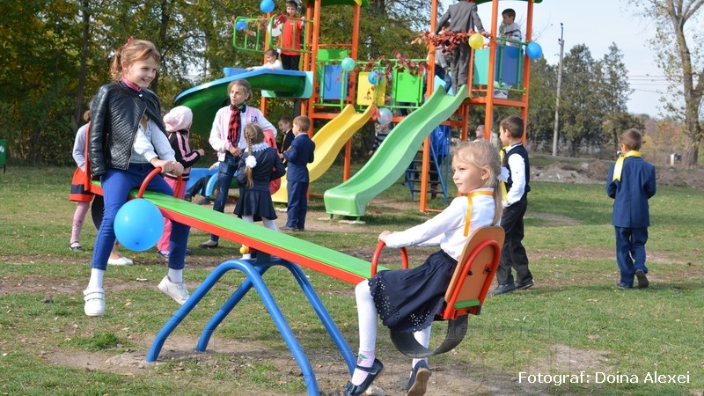
La Cosăuți a avut loc inaugurarea unui teren de joacă pentru copii, în cadrul unui proiect susținut financiar de Corpul Păcii SUA în Moldova și administrația publică locală, alături de întreaga comunitate. Cel mai mult au așteptat acest eveniment copiii, care au dat buzna la scrânciob și tobogan.
Părinții, dar și cei mici, s-au arătat încântați de această realizare și au mărturisit că duceau lipsă de un complex de joacă pentru copii. Până în prezent ei își petreceau o mare parte din timpul lor liber pe stadionul din centrul satului.
Aurica Osatiuc, coordonatoarea proiectului, a comunicat pentru Observatorul de Nord că înainte de a aplica pentru grant, a fost consultată opinia comunității. “În final, după ce am identificat cea mai stringentă necesitate, am elaborat un proiect care prevedea instalarea unui teren de joacă pentru copii, cu genericul „Să ne jucăm împreună”. La realizarea și implementarea acestuia a fost implicată o echipă întreagă de profesori ai gimnaziului Cosăuți, primarul satului, Mihai Gîtlan, voluntarii de la Corpul Păcii, părinți și copii. Cu ultimii am mers la Chișinău la apărarea proiectului. Contribuția în formă de grant a fost în jur de 88 mii de lei, iar din partea comunității 22 mii de lei”, informează profesoara de limbă și literatura română a gimnaziului din localitate.
Sursa: https://observatorul.md

COMUNA CAZANGIC, LEOVA, ȘI RAIONUL CIMIȘLIA S-AU ÎNFRĂȚIT CU DOUĂ REGIUNI LETONE
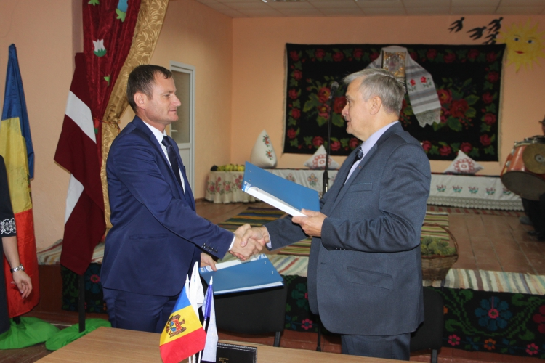
Evenimente importante au marcat raioanele Leova și Cimișlia. Comuna Cazangic, Leova, s-a înfrățit cu Neretsk, iar raionul Leova cu Aizkrauliksk, ambele din Letonia.
Acordul de colaborare dintre localitatea Cazangic și ținutul Neretsk a fost semnat de către Ion Guțu, primarul comunei Cazangic și de către ArvidsKviesis, primarul de Neretsk.
Ceremonia de semnare a acordului de colaborare dintre cele două regiuni a avut loc în incinta Casei de Cultură din satul Cazangic. La eveniment au participat cetățeni, consilieri locali,funcționari și reprezentanți ai mai multor instituții publice din localitate, precum și reprezentanți ai Agenției de Dezvoltare Regională Sud.
Delegația letonă, compusă din membri ai corpului diplomatic al Ambasadei Republicii Letonia în Moldova și ai Ministerului Mediului și Dezvoltării Regionale din Republica Letonia, a vizitat gimnaziul și grădinița din satul Cazangic.
Colectivele pedagogice ale celor două instituții de învățământ i-au primit extrem de călduros pe baltici, împărtășind cu ei emoții și realizări în domeniul creșterii și educației unei noi generații.
Oaspeții de onoare au vizitat biblioteca și centrul de resurse pentru copii cu cerințe educaționale speciale din cadrul școlii, au fost prezenți la o oră de antrenament al copiilor din gimnaziul „Mihai Viteazul” din localitate, care practică luptele libere, în cadrul filialei Școlii sportive raionale.
Reprezentanții ambelor comunități au discutat despre perspectivele de colaborare ulterioară dintre cele două regiuni.
Ion Guțu, primar de Cazangic, a ținut să sublinieze că experiența autorităților locale letone și colaborarea cu acestea va contribui la implementarea a mai multe proiecte socio-culturale comune.
„Aflându-mă în vizită în Letonia, am descoperit că popoarele noastre au multe în comun. Alături de România, de care ne leagă un trecut istoric, Letonia, ca stat membru al Uniunii Europene, dispune de acel potențial către care și noi trebuie să tindem. În parcursul european al țării noastre avem nevoie, acum mai mult ca oricând, de sprijinul țărilor care au atins deja acest obiectiv. Vom prelua de la prietenii noștri letoni bune practici de administrare publică locală și standarde europene. Sperăm, de asemenea, să implementăm împreună proiecte socio-culturale. Pentru asta am și inițiat acest parteneriat”, a declarat Ion Guțu, primarul comunei Cazangic.
Președintele regiunii Neretsk, ArvidsKviesis, s-a adresat asistenței cu următorul mesaj:„Cel mai important este că acesta nu va fi un simplu acord semnat. Dincolo de acest acord sunt oamenii. Oamenii care se știu reciproc și colaborează. Venind aici, am rămas plăcut surprins să rămân cu senzația că văd atâtea lucruri cunoscute și necunoscute mie. Bineînțeles, acordul semnat va fi fundamentul relațiilor noastre de mai departe, dar în spatele implementării lui vor sta inițiativele frumoase și oamenii”.
În aceeași zi, raionul Cimișlia a fost vizitat de o altă delegație letonă, compusă din mai mulți oameni de afaceri. Aceștia s-au întâlnit cu cetățeni ai raionului, funcționari publici, agenți economici care activează preponderent în domeniul agriculturii și cel zootehnic.
Oaspeții din regiunea Aizkrauliksk au vizitat incubatorul de afaceri din localitate, precum și mai multe gospodării agricole din raion, având drept scop, identificarea unor potențiali parteneri și exportatori de produse agricole pentru piața letonă.
De asemenea, funcționarii din cadrul primăriilor și direcțiilor consiliului raional, urmează să beneficieze de instruiri pentru susținerea antreprenoriatului local și atragerea investițiilor în raion.
Sursa: http://gazetadesud.md

UN DRUM LOCAL DE 23 DE KILOMETRI CARE FACE LEGĂTURA ÎNTRE RAIOANELE TELENEŞTI ŞI ORHEI VA FI MODERNIZAT PÎNĂ LA SFÎRŞITUL ANULUI 2019
Porţiunea trece prin zece localităţi, printre care satele Verejeni, Leuşeni, Ratuş, Clişova sau Ghermăneşti. Muncitorii vor construi podulețe și vor amenaja stații de așteptare a transportului public.
Costul total al proiectului de reabilitare este de peste 83 de milioane de lei. 64 de milioane au fost alocate de Fondul Național de Dezvoltare Regională, iar restul banilor sînt oferiţi din Fondul Național Rutier.
"Sperăm că acest proiect va fi de bun augur, pentru că o să contribuie și la scurtarea accesul către drumul național cu peste zece kilometri", a spus Dorin Andros, secretar de stat la MADRM.
Muncitorii lucrează în prezent în satul Suhuluceni. Pînă acum, drumul era doar pietruit. Oamenii sînt bucuroși că artera principală din localitate va fi asfaltată.
"Avem niște asfalt pus în anii `90, adică are aproape 30 de ani. E bine pentru toți, pentru că aici, în centru, este și școala, și grădinița", a declarat Mihai Curchi, primarul satului Suhuluceni.
De drumul renovat vor beneficia 18 500 de oameni.
Sursa: http://www.noi.md

UN NOU CENTRU DE SĂNĂTATE A FOST INAUGURAT LA PITUȘCA. PROIECTUL A COSTAT PESTE 2,5 MILIOANE DE LEI
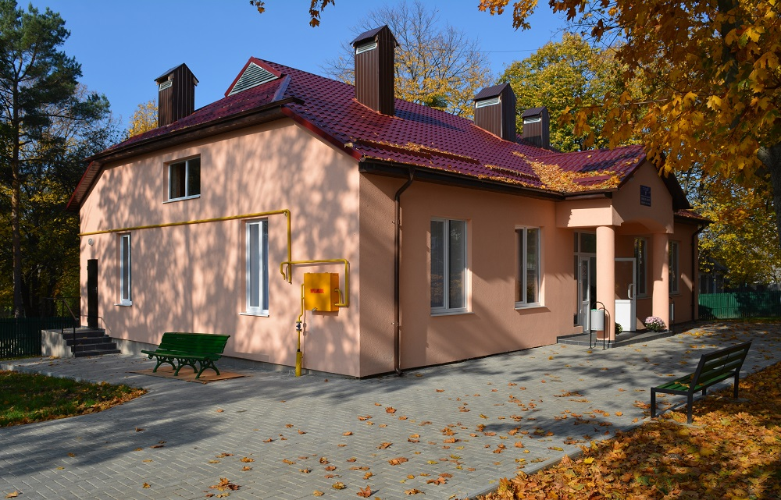
Un nou Centru de Sănătate a fost inaugurat în localitatea Pituşca, raionul Călăraşi. Instituţia medicală deserveşte circa patru mii de locuitori din două sate ale raionului: Pituşca şi Vărzăreştii Noi, transmite CURENTUL.
Construcţia noului edificiu a durat în jur de trei ani şi a fost realizată în cadrul unui proiect în valoare totală de aproape 2 milioane 574 de mii de lei, dintre care peste 2 milioane 463 de mii de lei au fost alocate de Compania Naţională de Asigurări în Medicină, 100 de mii de lei reprezintă contribuţia Consiliului raional Călăraşi, iar 10 mii de lei au fost investite de CS Vărzăreştii Noi-Pituşca. Clădirea construită din temelie a fost dotată cu sisteme de aprovizionare cu apă şi canalizare, fiind instalat şi un sistem performant de încălzire.
În cadrul centrului, asistenţa medicală primară este acordată de doi medici de familie şi cinci asistente medicale.
Menţionăm că de la începutul anului curent alte şase instituţii medico-sanitare publice din raioanele Glodeni, Anenii Noi, Teleneşti, Soroca, Drochia, Râşcani au finalizat lucrările de reparaţie capitală, amenajare a teritoriului, instalare a sistemelor de încălzire, termoizolare, finanţate din fondul de dezvoltare şi modernizare a prestatorilor publici de servicii medicale al CNAM.
Sursa: http://curentul.md

